苏州健雄职业技术学院
教学质量评价操作说明
第一步：登录教务在线后，点击左上方的“教学质量评价”，会出现本学期所在班级开设的课程。
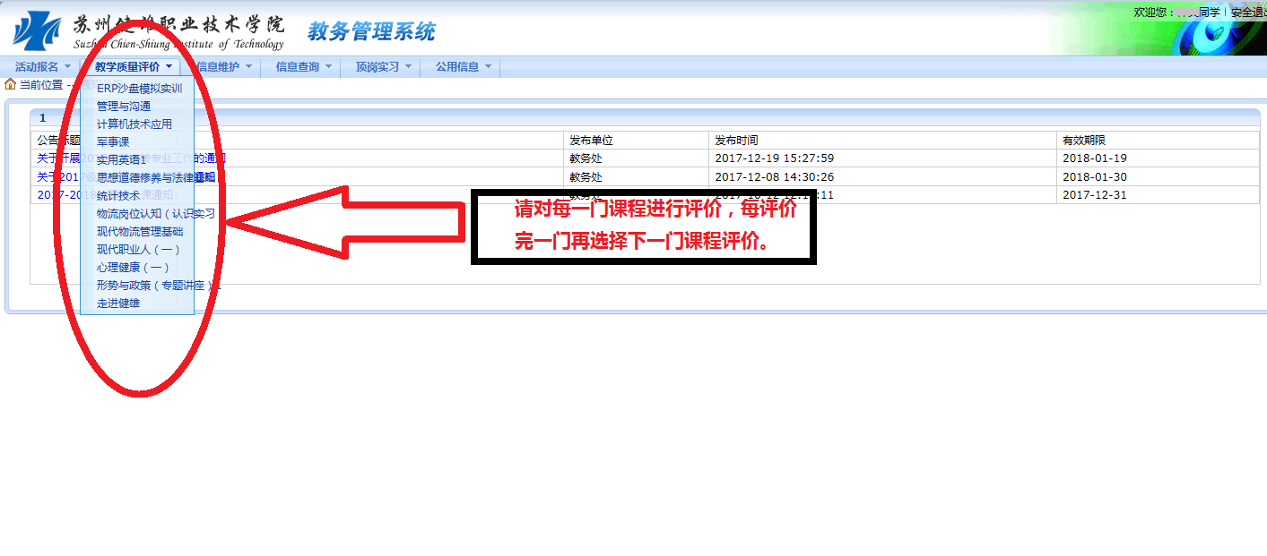

第二步：选择其中的一门，如“计算机技术应用”，会进入以下界面，请按图示操作。
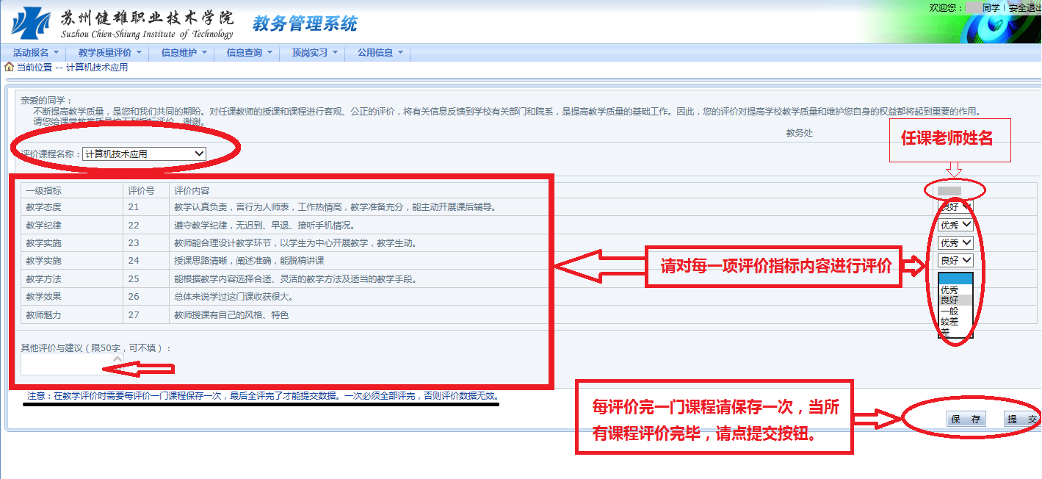
在任课教师名字下面会出现7个下拉框，请认真阅读评价内容，再逐一选择等次。

在对7条评价内容进行评价后，点击“保存”按钮，再在“评价课程名称”下拉框里面选择另外一门课程
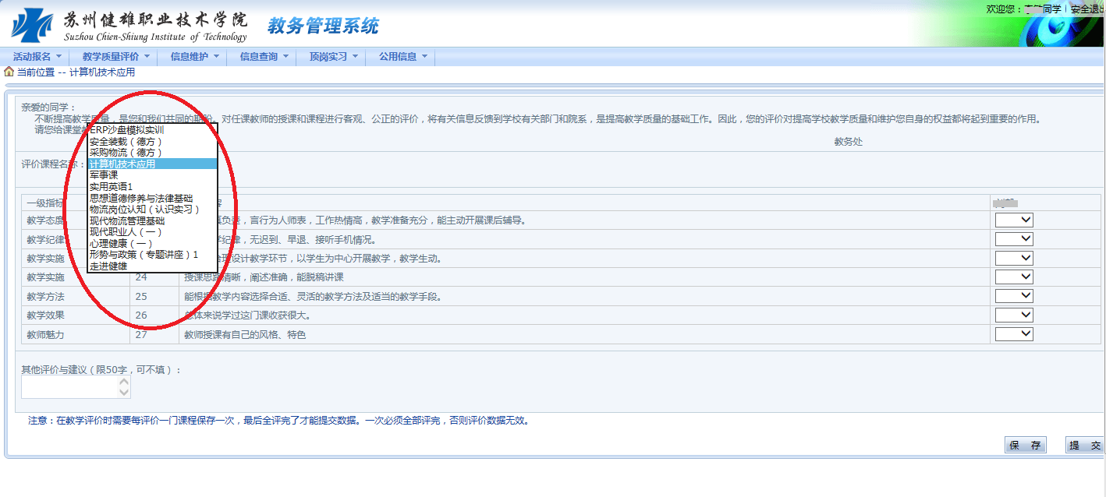

每评价完一门课程后，必须点击右下角的保存按钮后方可对其他课程进行评价。
所有科目评价完成后，点击“提交”按钮。教学质量评价结束。如对老师有其他评价与建议，可在其他评价与建议栏内填写，不超过50字。

